**Co pozwala zdiagnozować badanie crp?**

**Dbanie o swoje zdrowie w dzisiejszych czasach jest bardzo ważne, jednak jest nieco utrudniony ze względu na pandemię. Przeczytaj nasz artykuł o tym czy badanie crp jest konieczne w profilaktyce.**

**Badanie crp**

Wskaźnik CRP informuje nas czy w organizmie toczy się stan zapalny. Świadczy o tym właśnie białko C-reaktywne, które wytwarzane jest w wątrobie. Jego poziom w krwi świadczy najczęściej o zakażeniu bakteryjnym lub wirusowym. [Badanie crp](https://upacjenta.pl/poradnik/kiedy-nalezy-wykonac-badanie-crp) jest bardzo pomocne w diagnostyce wielu chorób, dlatego jego wykonanie we wczesnej fazie zaburzenia stanu zdrowia może wspomóc leczenie.

**Kiedy konieczne jest wykonanie badania crp?**

O tym czy *badanie crp* jest nam potrzebne zdecyduje lekarz. To on na podstawie wywiadu z pacjentem oraz wstępnych badań krwi zaleci sprawdzenie poziomu crp. Jeśli zauważy niepokojące zmiany, konieczne będą dalsze badania. Dzieje się tak ponieważ badanie to nie wykrywa dokładnego miejsca choroby oraz przyczyny jej występowania. Stwierdzić można zatem, że badanie CRP jest jedynie wskaźnikiem tego jakie kolejne kroki przyjąć w dalszej diagnostyce oraz leczeniu.

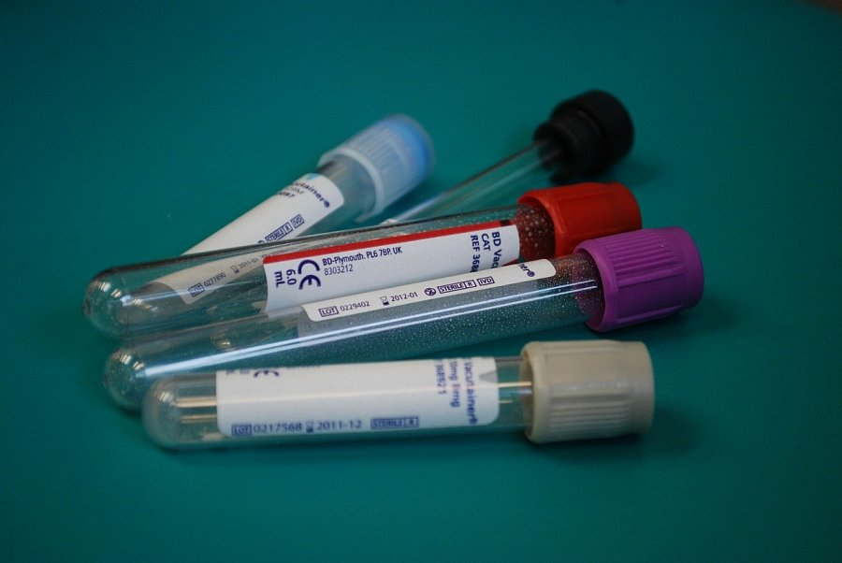

**Gdzie wykonać badanie crp?**

W czasie pandemii możliwość wykonania szeregu badań w przychodniach jest nieco utrudniony. Przez to **badanie crp** lepiej wykonać we własnym domu. Jak to zrobić? Wystarczy umówić wizytę domową w wybranej firmie świadczącej usługi medyczne. Doświadczona pielęgniarka pobierze krew do badań.